空白成績冊下載公告

請老師遵循以下步驟，就可以下載空白成績冊使用囉！
1.請點選「資訊服務中心」
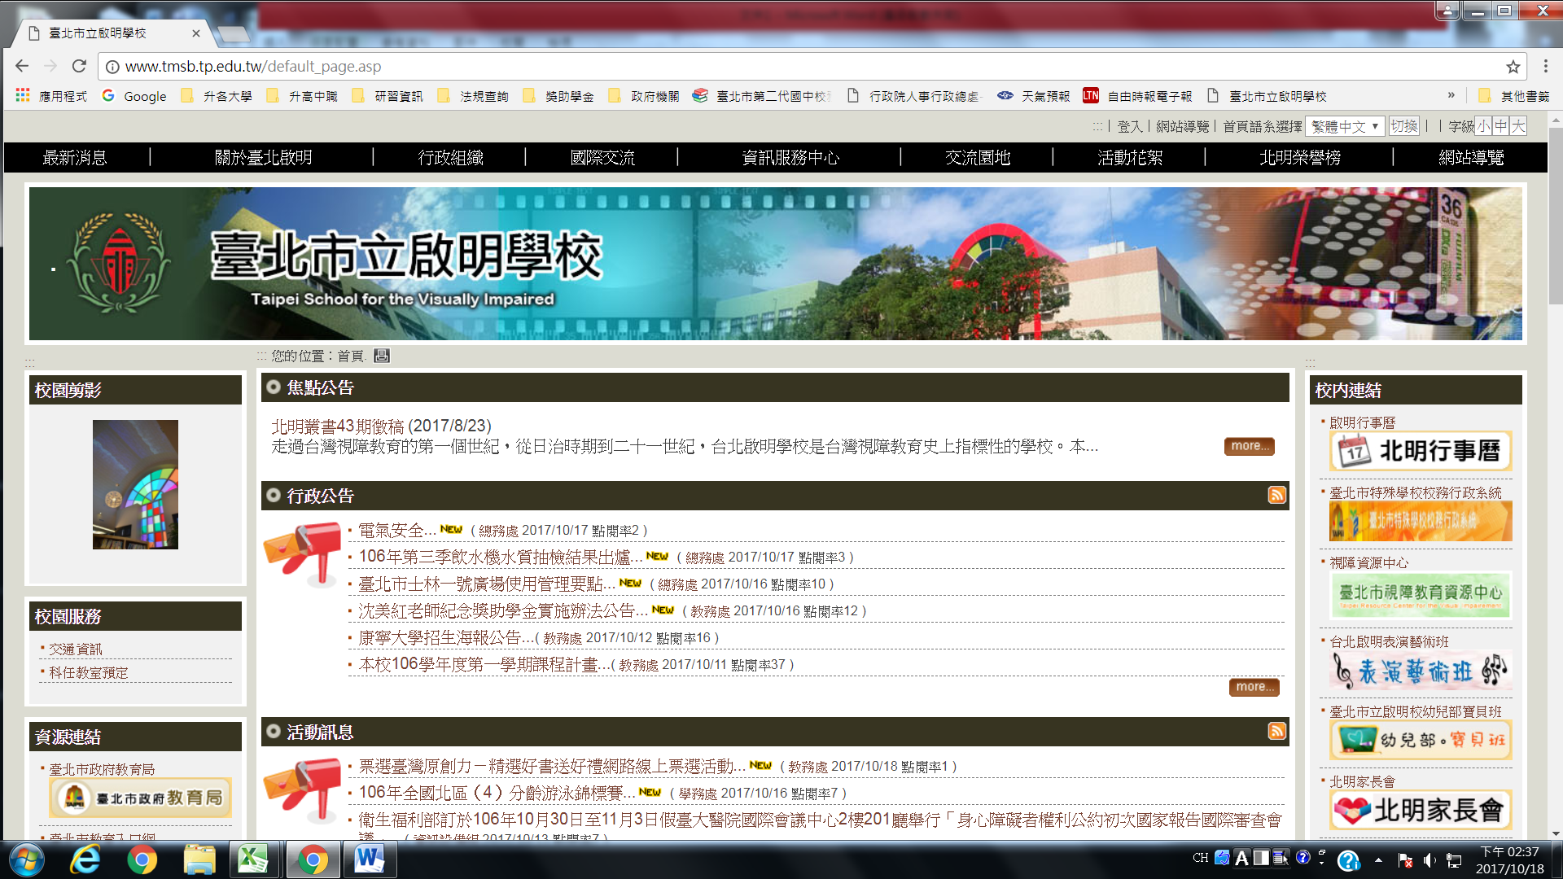

2.請點選「相關檔案下載」
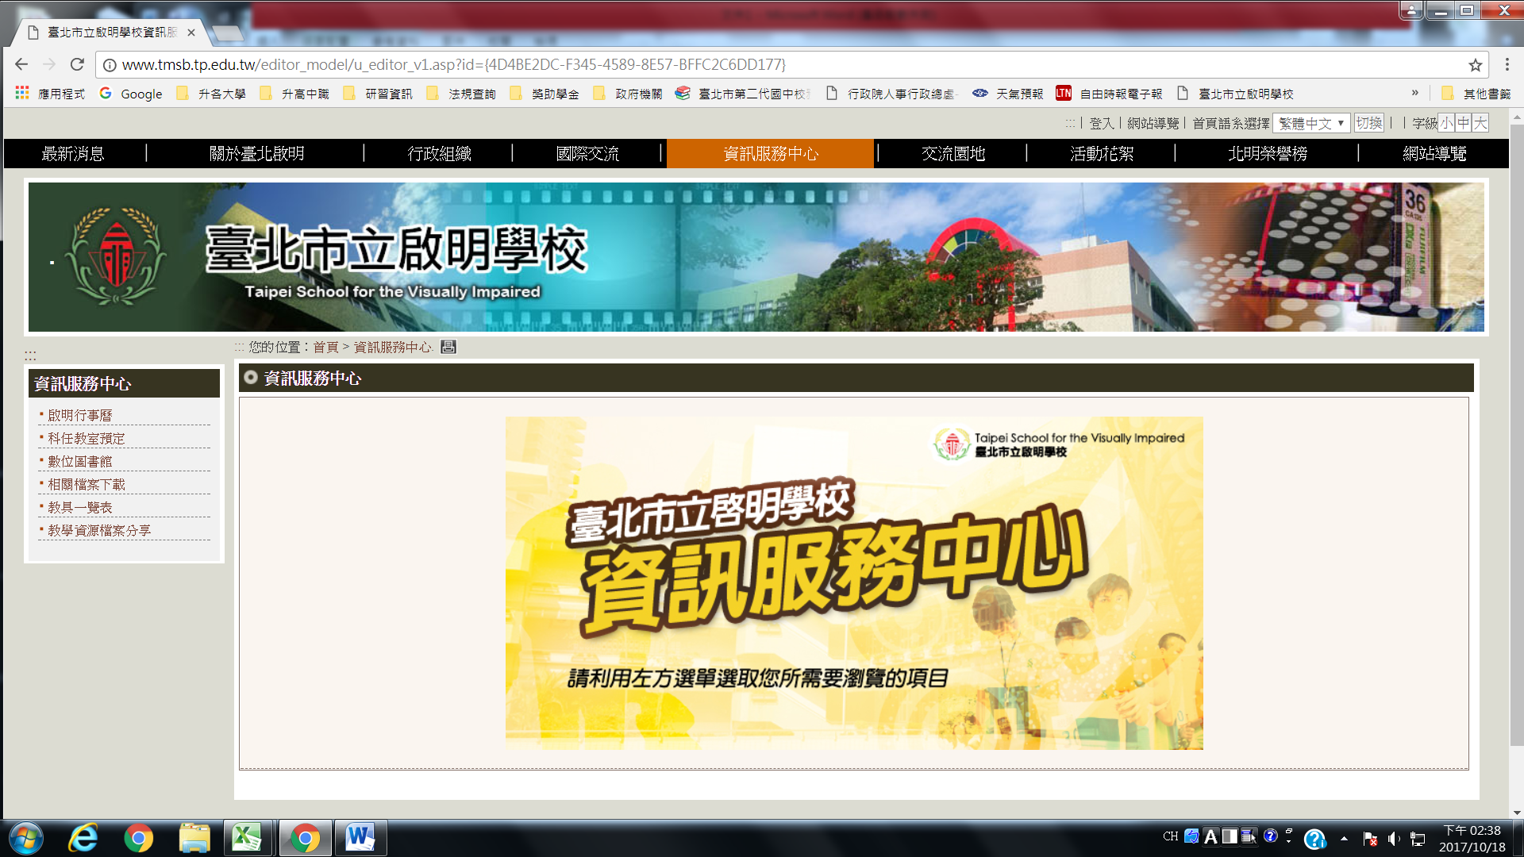

3.請點選「教務處文件下載」
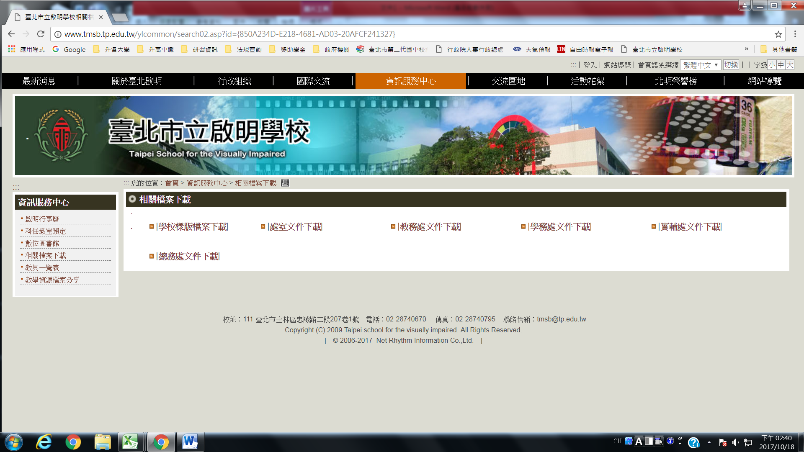

4.請點選「空白成績冊」doc檔，就可以下載了。
